
Le cauchemar des sauts de pages et sauts de sections…

Ces fonctions sont essentielles dans un document qui comporte des configurations différentes d’une page à l’autre. Par exemple, certaines pages sont de format portrait et d’autres s’appliquent au format paysage.

Le saut de page est moins utile que le saut de section, il sert à terminer une page dont le texte n’atteint pas la marge du bas, mais arrête en milieu de page. Vous voulez commencer un nouveau texte sur une autre page. (On obtient le même résultat en utilisant plusieurs fois la fonction retour, qui correspond à la touche « Entrée » de votre clavier. Cette façon de faire déplace la position du texte sur l’autre page cependant.) Son utilité est appréciée lorsque vous voulez rajouter du texte sur une page sans déplacer le positionnement du texte sur la page suivante.

Le saut de section est incontournable pour le changement de format de page, ainsi que pour d’autres raisons que nous verrons dans d’autres capsules.

Positionnez votre curseur à la fin de la page, là où vous voulez séparer le document.
Rendez-vous à la « mise en page ».
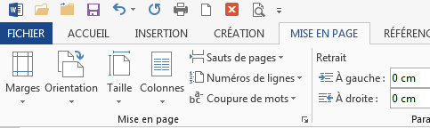

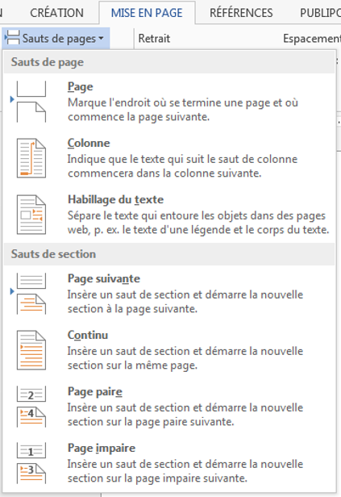
On saute sur les « sauts de pages », on atterrit sur une fenêtre à deux sections, tel qu’illustré à droite.
Dans la première section de cette fenêtre, on peut sélectionner un simple saut de page, ce qui se trouve être la première option.
La 2e section s’intitule « Les sauts de sections ». Vous sélectionnez le 1er item « page suivante ».

J’ai positionné mon curseur à la fin de ce paragraphe et j’ai intégré un saut de section tel que je viens de vous le décrire. Pour voir le résultat à l’écran, il faut utiliser l’outil « afficher les marques ». Il ressemble à une note de musique. Essayer maintenant.

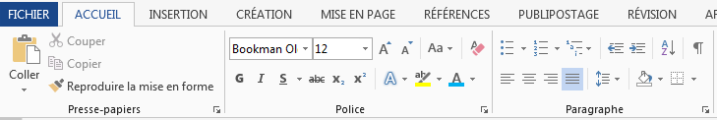

Voici le résultat. La première page est en format portrait, la 2e page est en format paysage.

Le saut de section permet de modifier les entêtes et pieds de pages si désirez, ainsi que la pagination. C’est l’avantage de cet indispensable outil.
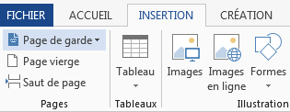
Le saut de page peut être appliqué aussi à partir de l’onglet « insertion » du menu.

SAUT DE PAGE | SAUT DE SECTION
Instaurer une simple séparation entre deux pages | Instaurer une séparation entre deux pages de configurations différentes
Menu : Insertion ou Mise en page | Menu : Mise en page
Insertion / Saut de page  OU  Mise en page / Sauts de pages / première section - Page | Mise en page / Sauts de pages / 2e section – page suivante
Conserve la configuration d’une page à l’autre | Modifie la configuration de la section seulement
Les modifications effectuées affectent toutes les pages | Les modifications effectuées n’affecteront que la section concernée (format, marges, entêtes et pieds de pages, pagination, bordure de page)
Document préparé par Carole Delisle
Février 2016

